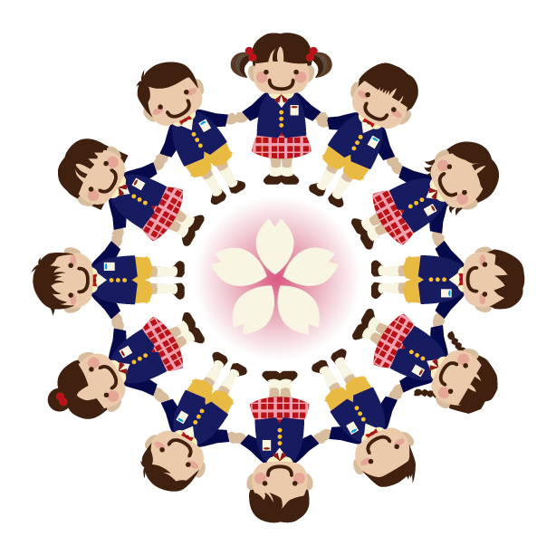
ようちえんでの
たくさんの
おもいでをむねに、
４がつからはいよいよ、
しょうがくせいですね。

しょうがっこうでも おともだちと
たのしくすごしてくださいね。
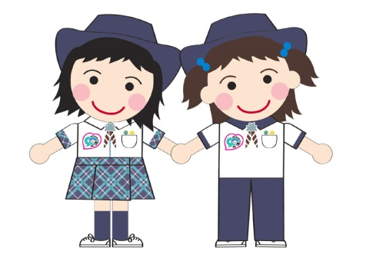

ガールスカウト宮城県連盟
第 団 団委員長
平成２９年３月

